Amanda Fila de Lima

Arthur Kalil Lima Figueiredo Carlos Leonardo Garcia Pscheidt

RELAÇÃO DE ARTEFATOS

ESPECIFICAÇÃO DO PROJETO

StudySync

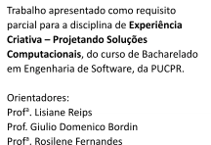

Curitiba

2025

SUMÁRIO

ARTEFATO 1: Quadro “3 Objetivos” 3

ARTEFATO 2: Quadro “é – não é – faz – não faz” 4

ARTEFATO 3: Quadro “Visão de Produto”. 5

ARTEFATO 4: Canvas PBB 6

ARTEFATO 5: Relação de User Stories 7

ARTEFATO 6: Modelo Relacional 8

ARTEFATO 7: Diagrama de Classes 9

ARTEFATO 8: Diagrama de Atividades 10

REFERÊNCIA BIBLIOGRÁFICAS 11

ÍNDICE DE ILUSTRAÇÕES

Figura 1 – Quadro “3 Objetivos” 3

Figura 2 – Quadro “é – não é – faz – não faz” 4

Figura 3 – Quadro "Visão de Produto". Fonte: AGUIAR, F. 2018 5

Figura 4 – Canvas PBB: "Product Backlog Building". Fonte: AGUIAR, F. 2018 6

Figura 5 - User Stories e Critérios de Aceite. Fonte: AGUIAR, F. 2018. 7

Figura 6 – Exemplo: Modelo Relacional gerado por engenharia reversa (MySQL Workbench). 8

Figura 7 – Exemplo: Diagrama de Classes. 9

Figura 8 – Exemplo: Diagrama de Atividades. 10

1: “3 Objetivos”

|  |  |
| --- | --- |
| **ARTEFATO 1**: Quadro “3 Objetivos” | |
| **NOME DO PRODUTO**: StudySync | |
| **OBJETIVOS** | **DESCRIÇÃO** |
| 1 | Compartilhamento de materiais, divulgação de eventos e dicas de estudo entre estudantes de sua faculdade e da região. |
| 2 | Ajudar estudantes a encontrar oportunidades de trabalho na área, incentivando networking. |
| 3 | Criar um ambiente interativo e acessível para os estudantes, consequentemente ajudando na socialização. |

# Figura 1 – Quadro “3 Objetivos”.

2: “é – não é – faz – não faz”

|  |  |  |
| --- | --- | --- |
| **ARTEFATO 2**: Quadro “é – não é – faz – não faz” | | |
| **NOME DO PRODUTO**: | | |
| **É**    -  -  -  - | Site para conhecer pessoas com os mesmos interesses;  Site de ajuda entre estudantes; Site com regras; Site de divulgação de oportunidades. | **Não é**     * Site de relacionamento amoroso; * Ambiente para promover discursos de ódio; * Site para todas as instituições de ensino; * Site para atividades colaborativas em sala de aula. |
| **Faz**    -  -  -  - | Pessoas se  Relacionarem; Pessoas solucionarem as suas dúvidas e questões; Verificação de matrícula com e-mail institucional; Estudantes encontrarem vagas de estágio e de emprego. | **Não faz**     * Chats privados; * Divulgação de produtos; * Criação de mais de uma conta por pessoa; * Divulgação de tarefas criadas por   professores; |

# Figura 2 – Quadro “é – não é – faz – não faz”.

3: “Visão de Produto”.

|  |  |  |  |  |  |  |  |  |  |  |  |  |  |  |  |
| --- | --- | --- | --- | --- | --- | --- | --- | --- | --- | --- | --- | --- | --- | --- | --- |
|  | |  |  | | --- | --- | | **ARTEFATO 3**: Quadro “Visão de Produto” | | | **NOME DO PRODUTO**: | | | **CLIENTE-ALVO** | Estudantes, Líder de grupos estudantis, Representantes da faculdade, empresas. | | **CATEGORIA-SEGMENTO** | É um aplicativo web. | | **BENEFÍCIO-CHAVE** | Conectar os estudantes em um só lugar. | | **DIFERENCIADO-CHAVE** | Hub unificado entre estudantes, empresas e universidades. | | **META-VALOR.** | Estudantes mais engajados, integrados e bem-informados no ambiente universitário | |

# Figura 3 – Quadro "Visão de Produto". Fonte: AGUIAR, F. 2018.

4: Canvas PBB

# Figura 4 – Canvas PBB: "Product Backlog Building". Fonte: AGUIAR, F. 2018.

ARTEFATO 5: Relação de User Stories

|  |  |
| --- | --- |
| **HISTÓRIA DO USUÁRIO 1 - PBI**: Realizar cadastro de estudante * | |
| **COMO**: Usuário estudante  **POSSO**: Realizar cadastro de estudante  **PARA:**  Acessar as funções de estudante | |
| **Critério de**  **Aceite 1** | **DADO** **QUE**: O usuário é um estudante com matrícula ativa  **QUANDO**: Preenche suas informações na tela de cadastro  **ENTÃO**: Tem acesso ao seu dashboard |
| **Critério de**  **Aceite 2** | **DADO** **QUE**: O usuário é um estudante matriculado  **QUANDO**: Preenche suas informações na tela de cadastro, e adiciona um cpf já cadastrado  **ENTÃO**: Visualiza uma mensagem de erro e não tem seu cadastro realizado |

|  |  |
| --- | --- |
| **HISTÓRIA DO USUÁRIO 1 - PBI**: Reportar mensagens agressivas | |
| **COMO**: Usuário estudante  **POSSO**: Reportar mensagens ofensivas  **PARA:**  Construir uma comunidade integrada e colaborativa | |
| **Critério de**  **Aceite 1** | **DADO** **QUE**: o usuário participa de uma comunidade  **QUANDO**: visualiza uma mensagem com conteúdo ofensivo  **ENTÃO**: deve conseguir reportar a mensagem através de uma funcionalidade do sistema |
| **Critério de**  **Aceite 2** | **DADO** **QUE**: o usuário não participa de uma comunidade  **QUANDO**: acessa o sistema  **ENTÃO**: a opção de reportar mensagens não deve estar disponível |

|  |  |
| --- | --- |
| **HISTÓRIA DO USUÁRIO 1 - PBI**: Solicitar entrada de grupos de estudante | |
| **COMO**: Usuário estudante  **POSSO**: Solicitar entrada de grupos de estudante  **PARA:**  Compartilhar recursos de mesmo interesse | |
| **Critério de**  **Aceite 1** | **DADO** **QUE**: o usuário acessa a página de um grupo  **QUANDO**: deseja participar  **ENTÃO**: o sistema deve permitir o envio de uma solicitação com uma mensagem de apresentação personalizada. |
| **Critério de**  **Aceite 2** | **DADO** **QUE**: o usuário envia uma solicitação sem mensagem de apresentação  **QUANDO**: deseja entrar em um grupo  **ENTÃO**: o sistema deve impedir o envio e exibir um aviso informando que a apresentação é necessária |

|  |  |
| --- | --- |
| **HISTÓRIA DO USUÁRIO 1 - PBI**: Publicar na timeline geral | |
| **COMO**: Usuário estudante  **POSSO**: Publicar conteúdo na timeline geral  **PARA:**  Repercutir informações relevantes | |
| **Critério de**  **Aceite 1** | **DADO** **QUE**: Usuário queira publicar algo  **QUANDO**: Quer compartilhar algum interesse, sem nenhuma mensagem ofensiva  **ENTÃO**: O sistema permite a publicação |
| **Critério de**  **Aceite 2** | **DADO** **QUE**: Usuário queira publicar algo  **QUANDO**: Quer compartilhar algum interesse, com mensagem ofensiva  **ENTÃO**: O sistema nega a publicação, com uma mensagem explicando que o conteúdo foi detectado como ofensivo |

|  |  |
| --- | --- |
| **HISTÓRIA DO USUÁRIO 1 - PBI**: Compartilhar materiais de estudo | |
| **COMO**: Usuário estudante  **POSSO**: Publicar material de estudo  **PARA:**  Repercutir informações relevantes sobre o assunto | |
| **Critério de**  **Aceite 1** | **DADO** **QUE**: Usuário queira publicar algum material de estudo  **QUANDO**: Quer ajudar a comunidade com algum conteúdo relevantes em formato de PDF  **ENTÃO**: O sistema publica o material |
| **Critério de**  **Aceite 2** | **DADO** **QUE**: Usuário queira publicar algum material  **QUANDO**: O material não está no formato de PDF  **ENTÃO**: O sistema nega a publicação, explicando que o formato não é pdf. |

|  |  |
| --- | --- |
| **HISTÓRIA DO USUÁRIO 1 - PBI**: Adicionar pessoas como amigos | |
| **COMO**: Usuário estudante  **POSSO**: Adicionar amigos  **PARA:**  Ter sensação de acolhimento | |
| **Critério de**  **Aceite 1** | **DADO** **QUE**: o usuário envia uma solicitação de amizade  **QUANDO**: o outro usuário visualizar a solicitação  **ENTÃO:** o sistema permite que ele aceite a solicitação e confirme a amizade |
| **Critério de**  **Aceite 2** | **DADO** **QUE**: o usuário envia uma solicitação de amizade  **QUANDO**: o outro usuário visualizar a solicitação  **ENTÃO**: o sistema permite que ele recuse a solicitação e não estabeleça a amizade. |

|  |  |
| --- | --- |
| **HISTÓRIA DO USUÁRIO 3 - PBI**: Realizar cadastro da faculdade * | |
| **COMO**: Usuário Faculdade  **POSSO**: Realizar cadastro  **PARA:**  Criar um ambiente online para a faculdade | |
| **Critério de**  **Aceite 1** | **DADO** **QUE**: o responsável preencheu todos os dados necessários corretamente  **QUANDO**: o cadastro for finalizado  **ENTÃO**: o sistema cria o ambiente virtual da faculdade automaticamente |
| **Critério de**  **Aceite 2** | **DADO** **QUE**: o responsável não preencheu todos os dados necessários ou os dados preenchidos estão incorretos  **QUANDO**: tentar finalizar o cadastro  **ENTÃO**: o sistema exibe uma mensagem de erro indicando quais informações precisam ser corrigidas antes de concluir o processo |

|  |  |
| --- | --- |
| **HISTÓRIA DO USUÁRIO 2 - PBI**: Adicionar penalidades ou banimentos para usuários | |
| **COMO**: Usuário ADM  **POSSO**: Adicionar penalidades ou banimentos para usuários  **PARA:**  Criar um ambiente seguro | |
| **Critério de**  **Aceite 1** | **DADO** **QUE**: Foi enviada uma mensagem  **QUANDO:** O ADM verificou que a mensagem é ofensiva  **ENTÃO**: O ADM pode excluir a mensagem |
| **Critério de**  **Aceite 2** | **DADO** **QUE**: Foi enviada uma mensagem  **QUANDO**: O ADM verificou que a mensagem é ofensiva, e que o mesmo usuário repete esse mesmo tipo de atitude  **ENTÃO**: O ADM pode aplicar um banimento no usuário |

|  |  |
| --- | --- |
| **HISTÓRIA DO USUÁRIO 3 - PBI**: Adicionar administradores de grupo | |
| **COMO**: Usuário Faculdade  **POSSO**: Alterar administradores de grupo  **PARA:**  Moderar grupo | |
| **Critério de**  **Aceite 1** | **DADO** **QUE**: A faculdade tenha um ADM eleito  **QUANDO**: precisa alterar administradores de grupo  **ENTÃO**: conseguem promover o usuário como administrador |
| **Critério de**  **Aceite 2** | **DADO** **QUE**: precise remover um usuário como administrador  **QUANDO**: insere um e-mail não existente no banco de dados  **ENTÃO**: não consegue alterar, e recebe uma mensagem de erro |

|  |  |
| --- | --- |
| **HISTÓRIA DO USUÁRIO 3 - PBI**: Criar grupo | |
| **COMO**: Usuário Faculdade  **POSSO**: Criar um grupo  **PARA:**  Criar um ambiente acolhedor | |
| **Critério de**  **Aceite 1** | **DADO** **QUE**: Precisa criar um grupo online  **QUANDO**: Solicitado pelos estudantes, e com ADM eleito  **ENTÃO**: Um grupo é criado |
| **Critério de**  **Aceite 2** | **DADO** **QUE**: Precisa criar um grupo online  **QUANDO**: Solicitado pelos estudantes, sem ADM eleito  **ENTÃO**: O grupo não pode ser criado, há uma mensagem de erro |

|  |  |
| --- | --- |
| **HISTÓRIA DO USUÁRIO 2 - PBI**: Aceitar usuários em grupo | |
| **COMO**: Usuário ADM  **POSSO**: Aceitar usuários em grupos  **PARA:**  Criar um ambiente seguro | |
| **Critério de**  **Aceite 1** | **DADO** **QUE**: Foi solicitada a entrada no grupo  **QUANDO**: O usuário apresentou uma boa mensagem de introdução  **ENTÃO**: O administrador pode aceitá-lo |
| **Critério de**  **Aceite 2** | **DADO** **QUE**: Foi solicitada a entrada no grupo  **QUANDO**: O usuário apresentou uma mensagem de introdução suspeita  **ENTÃO**: O administrador pode negá-lo |

|  |  |
| --- | --- |
| **HISTÓRIA DO USUÁRIO 2 - PBI**: Atualizar timeline do grupo | |
| **COMO**: Usuário ADM  **POSSO**: atualizar a timeline do grupo  **PARA:**  Divulgar informações importantes | |
| **Critério de**  **Aceite 1** | **DADO** **QUE**: O ADM queira enviar uma mensagem no grupo  **QUANDO**: É necessário divulgar uma informação importante  **ENTÃO**: A timeline é atualizada |
| **Critério de**  **Aceite 2** | **DADO** **QUE**: O ADM queira excluir uma mensagem no grupo  **QUANDO**: Escreveu algo errado  **ENTÃO**: A mensagem é excluída |

|  |  |
| --- | --- |
| **HISTÓRIA DO USUÁRIO 2 - PBI**: Excluir mensagem no chat | |
| **COMO**: Usuário ADM  **POSSO**: Excluir mensagens no chat  **PARA:**  Criar um ambiente seguro | |
| **Critério de**  **Aceite 1** | **DADO** **QUE**: Foi enviado uma mensagem  **QUANDO**: A mensagem foi verificada pelo ADM como ofensiva  **ENTÃO**: A mensagem é excluída |
| **Critério de**  **Aceite 2** | **DADO** **QUE**: Foi enviado uma mensagem  **QUANDO**: A mensagem foi verificada pelo ADM como não ofensiva  **ENTÃO**: A mensagem é mantida |

|  |  |
| --- | --- |
| **HISTÓRIA DO USUÁRIO 3 - PBI**: Divulgar vagas de empresa | |
| **COMO**: Usuário faculdade  **POSSO**: Divulgar vagas de empresa  **PARA:**  Aumentar a visibilidade de empresas | |
| **Critério de**  **Aceite 1** | **DADO** **QUE**: Uma empresa abriu uma vaga de emprego  **QUANDO**: Faculdade necessita repassar a vaga para os alunos, e possui o link para a vaga  **ENTÃO**: A vaga é publicada |
| **Critério de**  **Aceite 2** | **DADO** **QUE:** Uma empresa abriu uma vaga de emprego  **QUANDO**: Faculdade necessita repassar a vaga para os alunos, e não possui o link para a vaga  **ENTÃO**: A vaga não é publicada, e é exibida uma mensagem de erro, pois necessita do link |

ARTEFATO 6: Modelo Relacional

Um Modelo Relacional ilustra como “entidades” (como p. ex.: pessoas, objetos ou conceitos), se relacionam dentro de um sistema.

A figura a seguir apresenta uma instância exemplo, como padrão para entrega. **Importante:** o modelo dele indicar quais atributos são PK, FK, que devem proporcionar a integridade relacional, os tipos de dados da tabela (entidade) e demais restrições (NULL, NOT NULL, UNIQUE, ...).

|  |
| --- |
| **ARTEFATO 6:** Modelo Relaciona |
|  |

**Figura 6 – Exemplo: Modelo Relacional gerado por engenharia reversa (MySQL Workbench).**

ARTEFATO 7: Diagrama de Classes

O Diagrama de Classes da UML representa a estrutura e relações entre as classes de um produto de software orientado a objetos.

**Importante**:

* Esta seção é opcional apenas se o produto de software for orientado a objetos.
* A equipe deve combinar com a banca de professores todos os artefatos de especificação.

A figura a seguir apresenta uma instância exemplo, como padrão para entrega.

|  |
| --- |
| **ARTEFATO 7:** Diagrama de Classes |
|  |

**Figura**

**7**

**–**

**Exemplo:**

**Diagrama**

**de**

**Classes.**

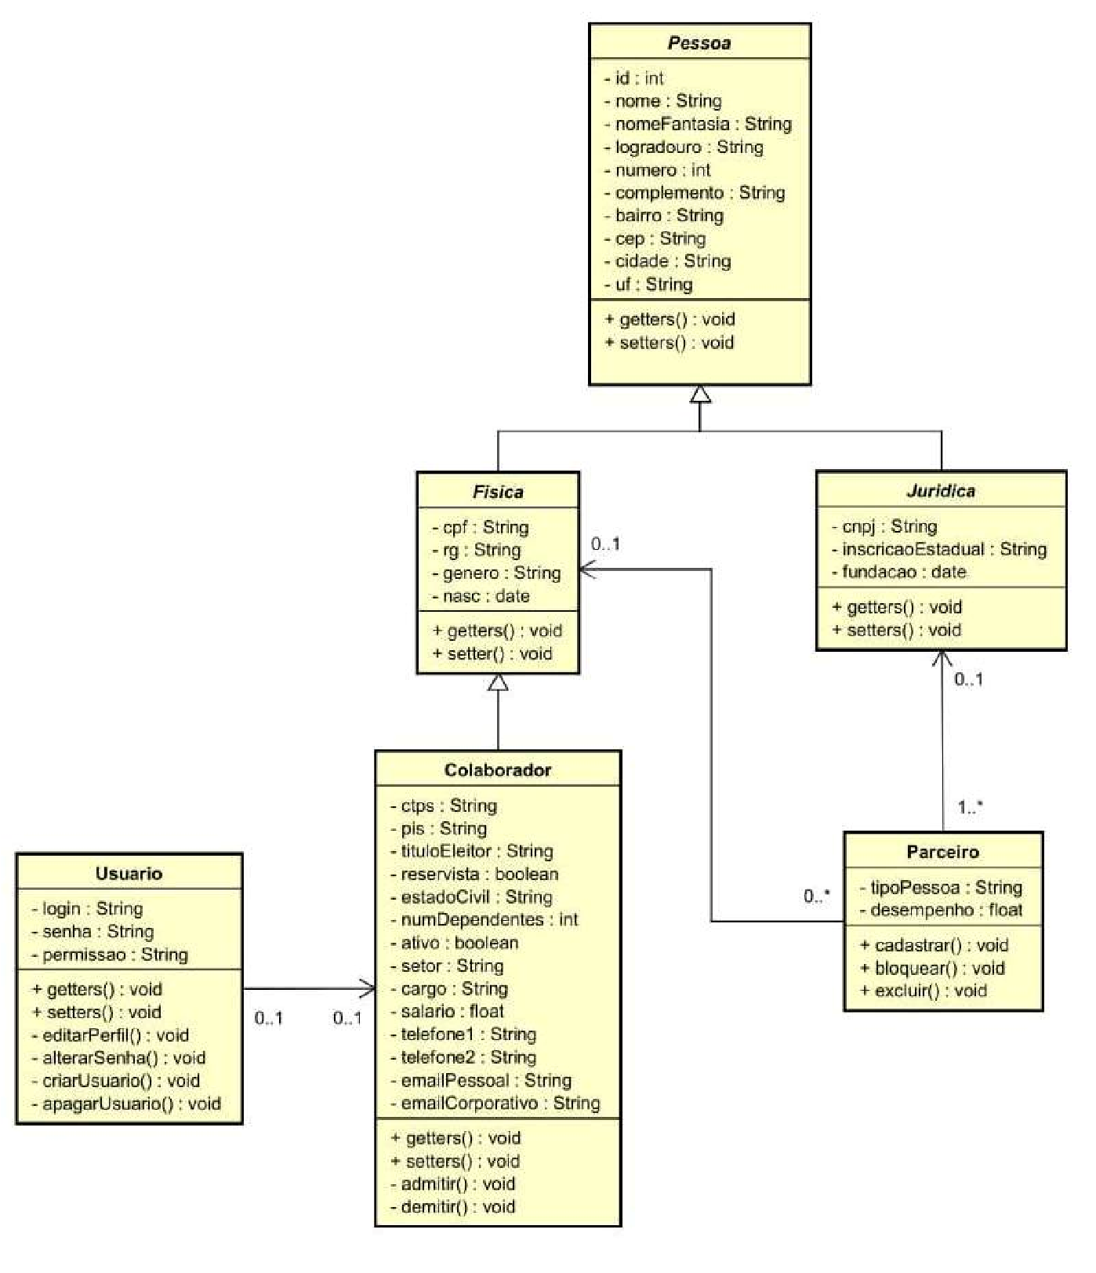

ARTEFATO 8: Diagrama de Atividades

Incluir Diagrama de Atividades (da disciplina de Criação de Modelos Computacionais)

|  |
| --- |
| **ARTEFATO 8.1:** Diagrama de Atividades |
|  |

**Figura**

**8**

**–**

**Exemplo:**

**Diagrama**

**de**

**Atividades.**

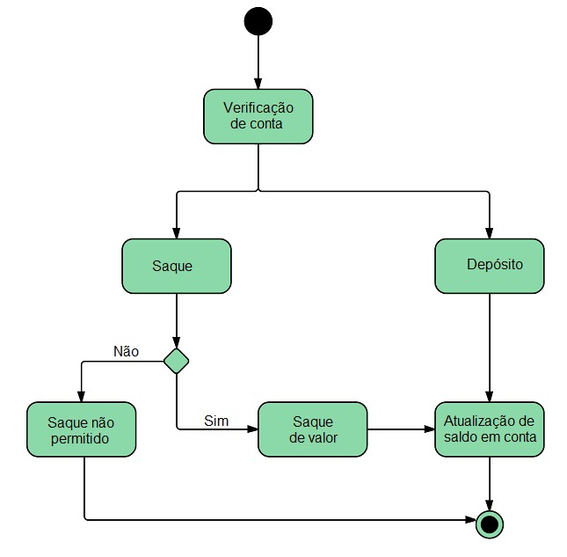

REFERÊNCIA BIBLIOGRÁFICAS

AGUIAR, F. **Product backlog building: concepção de um product backlog efetivo**. 2018. Disponível em:<https://speakerdeck.com/fabiogr/product-backlog-building>. Acesso em: 10 fevereiro 2022.

AGUIAR, F. **PBB_Canvas Template**. 2018. Disponível em:

<http://www.productbacklogbuilding.com/canvas/PBB_Canvas.pdf>. Acesso em 10 de fevereiro de 2022.

SCHWABER, K.; SUTHERLAND, J. **Guia do SCRUM - o guia definitivo para o Scrum: as regras do jogo**. 2020. Disponível em:

[https://scrumguides.org/docs/scrumguide/v2020/2020-Scrum-Guide-Portuguese-European.pd f](https://scrumguides.org/docs/scrumguide/v2020/2020-Scrum-Guide-Portuguese-European.pdf). Acesso em: 10 fevereiro 2022.